

**Ausflugsbericht**

ART354 | 26.09.2024 – 18.10.2024

„Zeit des Indian Summer“

**Begleitung außer Phoenix**

|  |  |
| --- | --- |
| **Raymond Useldinger** | **Begleiter Gruppen Reise** |
| **Manfred Schade** | **Bordgeistlicher** |
| **Christoph Wegener** | **Pianist** |
| **Jörg Hertel** | **Lektor** |
| **Kinga Dobay** | **Abendkünstlerin** |
| **Kathrin Auras** | **SBY** |
| **Claudia Habig** | **SBY** |

##### **Do. 26.09.24 Montreal / Kanada**

**Zu Fuß durch "Vieux-Montréal" I 3 Std. | 49,00 €**

Ein Rundgang führt vom Schiff zur Basilika, die 1657 erbaut wurde und weiter zum Place d'Armes, zur St. Jacques Street, dem alten Bankenviertel Kanadas bis hin zum World Trade Center, wo Sie einige Stücke der Berliner Mauer sehen können. Zunächst spazieren Sie durch das historische Viertel zum Jacques Cartier Square, ein bei Künstlern und Einheimischen beliebter Platz. Vorbei am Rathaus und dem Gerichtsgebäude gelangen Sie zur Basilika Notre Dame. Die im neugotischen Stil erbaute Kirche ist reich verziert. Die Gewölbe sind tiefblau gefärbt und mit goldenen Sternen verziert, und der Rest des Gotteshauses ist in den Farben Blau, Azurblau, Rot, Purpur, Silber und Gold geschmückt sowie mit komplizierten Holzschnitzereien dekoriert. Nach dem Besuch spazieren Sie über den Platz St. Jacques zurück zum Schiff. Bitte beachten: Für Gäste mit eingeschränkter Beweglichkeit nicht geeignet. Sehr begrenzte Teilnehmerzahl. An Sonn- und Feiertagen ist eine Innenbesichtigung der Basilika nicht möglich. Vorbehaltlich Änderungen Programm/Preis (Stand: Mai 2024)

* Ausflug verlief planmäßig

**Montreal I 3 Std. | 59,00 €**

Erkunden Sie die zweitgrößte Stadt Kanadas. Zunächst fahren Sie durch den Finanzdistrikt, vorbei an der Börse sowie der Universität und den großen Bankgebäuden. Sie legen einen etwa 45-minütigen Stopp am St. Josephs Oratorium für eine Besichtigung ein. Die Kirche ist dem heiligen Josef geweiht und wird von Pilgern als Wallfahrtskirche genutzt. Auf der anschließenden Weiterfahrt passieren Sie die historische Altstadt und den alten Hafen, bevor Sie vom Mont Royal herrliche Ausblicke auf die Stadt, den Sankt-Lorenz-Strom und das Umland genießen (Fotostopp). Rückfahrt zum Schiff. Bitte beachten: Begrenzte Teilnehmerzahl Vorbehaltlich Änderungen Programm/Preis (Stand: Mai 2024)

* Ausflug verlief planmäßig

**Montreal am Abend I 4 Std. | 95,00 €**

Gewinnen Sie einen Eindruck der abendlich beleuchteten Stadt. Sie überqueren die Jacques-Cartier-Brücke, die einen atemberaubenden Blick auf die Skyline bietet. Ab der Île Sainte-Hélène können Sie schöne Fotos von Montreal und Ihrem Schiff im Abendlicht aufnehmen. Weiterfahrt in Richtung Saint-Josephs-Oratorium und vorbei an der Five-Roses-Fabrik und dem MELS-Studio. Unterwegs genießen Sie Ausblicke auf das Stadtzentrum von Montreal und das malerische Viertel Westmount. Kurze Fotopause am Saint-Josephs-Oratorium, um die architektonische Pracht zu bewundern, bevor Sie das Stadtzentrum erreichen und den Mont Royal Park und dem Mont Royal Friedhof passieren. Über die Guy Street und die Saint Jacques Street gelangen Sie nach Old Montreal, wo Sie in einem Pub für eine Bierverkostung einkehren. Abschließend unternehmen Sie einen kurzen Spaziergang zurück zum Schiff. Bitte beachten: sehr Begrenzte Teilnehmerzahl. Vorbehaltlich Änderungen Programm/Preis (Stand: Mai 2024)

* Ausflug verlief planmäßig

**Ottawa I 9 Std. ohne Essen | 99,00 €**

Etwa 2,5 Std. Busfahrt nach Ottawa. Die Hauptstadt Kanadas liegt am Südufer des Ottawa-Flusses, an der Mündung des Rideau Canals. Ihre gut 2-stündige Stadtrundfahrt beginnt mit einer reizvollen Fahrt entlang des Sussex Drive, wo Sie einen Blick auf die Residenzen des Premierministers und des Generalgouverneurs sowie andere Wahrzeichen werfen können. Den ersten Halt legen Sie am Parliament Hill ein, wo Sie in die Pracht des politischen Zentrums Kanadas eintauchen können. Nehmen Sie Fotos von den ikonischen neugotischen Regierungsgebäuden auf. Im Anschluss folgt ein gemütlicher Spaziergang entlang des malerischen Rideau Canals, vorbei an Wahrzeichen wie dem beeindruckenenden Hotel Fairmont Château Laurier. Sie gelangen zum lebhaften ByWard Market. Während etwa 1,5 Std. Freizeit können Sie Ihr Mittagessen individuell einnehmen und die verschiedenen Marktstände erkunden, die von frischen Produkten bis hin zu handgefertigtem Kunsthandwerk alles anbieten. Genießen Sie die lebendige Atmosphäre eines der ältesten und beliebtesten Stadtteile Ottawas. Im Anschluss erfolgt die ca. 2,5-stündige Rückfahrt zum Schiff. Bitte beachten: Begrenzte Teilnehmerzahl. Vorbehaltlich Änderungen Programm/Preis (Stand: Mai 2024)

* Ausflug verlief planmäßig

**Biodôme Montréal mit Île Sainte-Hélène I 3,5 Std. | 79,00 €**

Fahren Sie zum beindruckenden Biodôme Montréal, entdecken Sie architektonische Meisterwerke, wie die Pont Concorde und erhalten Sie einen schönen Blick auf Île Sainte-Hélène.

* Ausflug verlief planmäßig und kam sehr gut bei den Gästen an.

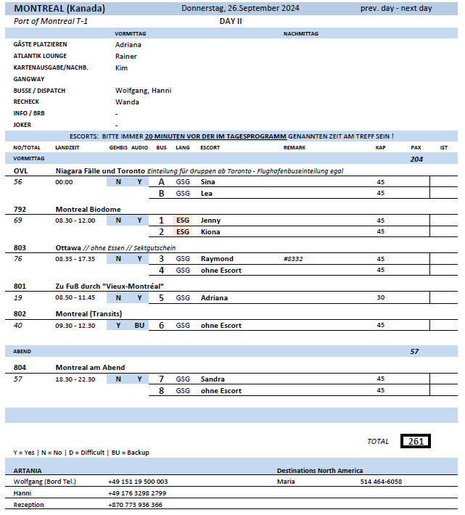

##### **Fr. 27.09.24 Montreal / Kanada - 20.00 Uhr**

**Zu Fuß durch "Vieux-Montréal" I 3 Std. | 49,00 €**

Ein Rundgang führt vom Schiff zur Basilika, die 1657 erbaut wurde und weiter zum Place d'Armes, zur St. Jacques Street, dem alten Bankenviertel Kanadas bis hin zum World Trade Center, wo Sie einige Stücke der Berliner Mauer sehen können. Zunächst spazieren Sie durch das historische Viertel zum Jacques Cartier Square, ein bei Künstlern und Einheimischen beliebter Platz. Vorbei am Rathaus und dem Gerichtsgebäude gelangen Sie zur Basilika Notre Dame. Die im neugotischen Stil erbaute Kirche ist reich verziert. Die Gewölbe sind tiefblau gefärbt und mit goldenen Sternen verziert, und der Rest des Gotteshauses ist in den Farben Blau, Azurblau, Rot, Purpur, Silber und Gold geschmückt sowie mit komplizierten Holzschnitzereien dekoriert. Nach dem Besuch spazieren Sie über den Platz St. Jacques zurück zum Schiff. Bitte beachten: Für Gäste mit eingeschränkter Beweglichkeit nicht geeignet. Sehr begrenzte Teilnehmerzahl. An Sonn- und Feiertagen ist eine Innenbesichtigung der Basilika nicht möglich. Vorbehaltlich Änderungen Programm/Preis (Stand: Mai 2024)

* Die Ausflugsgruppen wurden zusammengelegt, da ein Guide kurzfristig erkrankt ist. Somit hatte die Gruppe eine Teilnehmerzahl von 59 Gästen

**Montreal I 3 Std. | 59,00 €**

Erkunden Sie die zweitgrößte Stadt Kanadas. Zunächst fahren Sie durch den Finanzdistrikt, vorbei an der Börse sowie der Universität und den großen Bankgebäuden. Sie legen einen etwa 45-minütigen Stopp am St. Josephs Oratorium für eine Besichtigung ein. Die Kirche ist dem heiligen Josef geweiht und wird von Pilgern als Wallfahrtskirche genutzt. Auf der anschließenden Weiterfahrt passieren Sie die historische Altstadt und den alten Hafen, bevor Sie vom Mont Royal herrliche Ausblicke auf die Stadt, den Sankt-Lorenz-Strom und das Umland genießen (Fotostopp). Rückfahrt zum Schiff. Bitte beachten: Begrenzte Teilnehmerzahl Vorbehaltlich Änderungen Programm/Preis (Stand: Mai 2024)

* Ausflug verlief planmäßig

**Laurentians I 8 Std. ohne Essen | 125,00 €**

Nach etwas mehr als einer Stunde Busfahrt erreichen Sie die Laurentians, eine der ältesten Bergketten der Welt. Das Gebiet mit seinen mehr als 380 Seen gilt als Naherholungsgebiet Montreals. Im Herbst ist die ganze Region in ein feuriges Farbenmeer getaucht, und unzählige Besucher bewundern die Schönheit der leuchtenden Herbstwälder im "Indian Summer". Sie besuchen den Ort Saint Saveur und haben hier etwa 45 Min. Freizeit für einen individuellen Bummel. Weiterfahrt nach Old Mont Tremblant am Lac Mercier. Sie haben gut 2,5 Std. Freizeit für eigene Erkundungen und ein individuelles Mittagessen. Eine inkludierte Seilbahn verkehrt zum Gipfel des Mont Tremblant, dem 935 m hohen, majetätischen Konjuwel der Laurentians. Rückkehr am Nachmittag nach Montreal. Bitte beachten: Begrenzte Teilnehmerzahl. An der Seilbahn ist mit Wartezeiten zu rechnen.

* Ausflug wurde außerplanmäßig in Schulbussen durchgeführt. Die Gäste wurden über diesen Zustand bereits in der Atlantik Showlounge informiert. Aufgrund der nun geringeren Kapazitäten wurde den Gästen angeboten kostenfrei vom Ausflug zurückzutreten. Alle Gäste die den Ausflug planmäßig durchgeführt haben, haben eine Erstattung in Höhe von 20% des Ausflugspreises erhalten.
* Gruppe 1 (Begleitung Julia): an der Gondelstation musste die Gruppe 15 min an der Ticketausgabe warten, da die Organisation vor Ort etwas schleppend lief.
* Gruppe 1: der Bus lies vor der Rückfahrt leider zuerst nicht mehr starten. Die Gruppe musste somit eine Stunde überbrücken, bis der Bus wieder einsatzfähig war. Unsere Begleitung hat während dieser Zeit für alle Gäste eine Tasse Kaffee ausgegeben
* Gruppe 3 (Begleitung Adriana): Leider gab es nur einfache Schulbusse für diesen Ausflug, was viele Gäste verärgert hat. Zudem gab es keine Klimaanlage, was für zusätzlichen Unmut gesorgt hat. Vor Ort mussten wir mit den Gästen noch über 20 min warten, bis wir die Tickets bekamen.

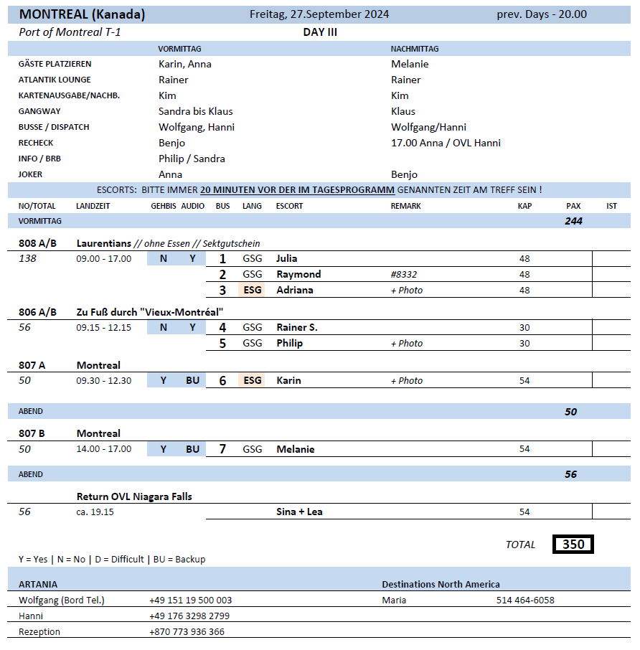

##### **Sa. 28.09.24 Québec City / Québec / Kanada 08.00 – 18.00 Uhr**

**Spaziergang durch die Altstadt I 2,5 Std. | 29,00 €**

Die Altstadt von Quebec teilt sich in die Unterstadt (Basse-Ville) und die Oberstadt (Haute-Ville). Der Spaziergang führt zunächst in die Unterstadt zum Place Royale, der als "Geburtsstätte" der französischen Besiedelung durch Samuel de Champlain gilt. Sie erfahren mehr über den bedeutsamen Ort, der auch wegen seiner typischen Steinarchitektur des 17. und 18.Jh. sehenswert ist. Nahebei liegt die Fußgängerzone des reizvollen Viertels 'Petit Champlain'. Sie spazieren durch die kopfsteingepflasterten Gassen, in denen sich kleine Spezialitätengeschäfte, Boutiquen und Cafés aneinanderreihen. Mit der Zahnradbahn fahren Sie hinauf auf das Plateau der Oberstadt, die von einer fast 5 km langen Stadtmauer umgeben ist. In der Oberstadt sind besonders sehenswert das Château Frontenac, die Place D'Armes, das Ursulinenkloster (heute hauptsächlich als Schule genutzt), die Gebäude des Séminaire de Québec, das Rathaus (Hôtel de Ville) mit beeindruckender Fassade sowie die "Künstlergasse" mit ihren kleinen Galerien und Straßenkünstlern. Bitte beachten: Für Gäste mit geschränkter Beweglichkeit nicht geeignet. Begrenzte Teilnehmerzahl. Der Rundgang beinhaltet keine Innenbesichtigungen der genannten Sehenswürdigkeiten.

* Ausflug verlief planmäßig

**Historisches und modernes Québec I 2 Std. | 49,00 €**

Zunächst passieren Sie die historische Place Royale mit der typischen Steinarchitektur des 17. und 18.Jh. An diesem Ort entstand Anfang des 17.Jh. die erste französische Besiedlung durch Samuel de Champlain. Sie erreichen das Château Frontenac, ein Luxushotel im Zentrum der Stadt und eine der Hauptsehenswürdigkeiten (Außenbesichtigung). Genießen Sie etwas Zeit zur freien Verfügung. Anschließend kurze Busfahrt zum Cap Diamant, wo Sie einen Fotostopp einlegen und den schönen Ausblick auf den St.-Lorenz-Strom und die Umgebung genießen. Auf dem Rückweg fahren Sie über die historisch bedeutende Abraham-Ebene, entlang der Grande Allée, eine der bekanntesten Straßen der Stadt, und vorbei am Parlamentsgebäude zurück zum Schiff. Bitte beachten: Begrenzte Teilnehmerzahl. Fahrt in einfachen (Schul)bussen. Vorbehaltlich Änderungen Programm/Preis (Stand: April 2024) 49 €

* Ausflug verlief planmäßig

**Stadtrundfahrt und Montmorency-Wasserfall I 3 Std. | 59,00 €**

Québec gilt als die französischste Stadt außerhalb Frankreichs und hat zahlreiche Sehenswürdigkeiten und eine charmante Altstadt zu bieten. Sie sehen während Ihrer Panoramafahrt den Place Royale in der Unterstadt, Ort erster französischer Besiedelung durch Samuel de Champlain zu Anfang des 17.Jh. Hier sehen Sie auch die älteste katholische Steinkirche Nordamerikas, die Notre-Dame-des-Victoires. Weiterfahrt zur ca. 5.000 qm großen Place d'Armes in der Oberstadt, an der einige interessante historische Gebäude zu sehen sind. Nach ein wenig Zeit für individuelle Erkundungen geht es per Bus zum Cap Diamant. Der Seefahrer Jacques Cartier vermutete, Diamanten an den Hängen des Cap entdeckt zu haben, die sich allerdings als wertlose Quarzsteine herausgestellt haben. Von hier bietet sich Ihnen ein besonders schöner Blick auf den St.-Lorenz-Strom, die Unterstadt und die weitläufige Landschaft. Nach dem Fotostopp fahren Sie über die Abraham-Ebene, die 1759 Schauplatz der Schlacht zwischen französischen und britischen Truppen gewesen ist. Weiter geht es über die Grande Allée, eine der berühmtesten Straßen von Québec mit schönen Geschäften, Straßencafés und Boutiquen, die bis zum Hôtel du Parlement mit den verschiedenen Regierungsgebäuden führt. Ihr nächstes Ziel ist der nur wenige Kilometer entfernt gelegene Montmorency-Wasserfall, mit einer Fallhöhe von 83 m der höchste Wasserfall der Provinz. Sie haben etwas Zeit zur freien Verfügung, um die tosenden Wassermassen zu beobachten. Nach diesem beeindruckenden Naturschauspiel fahren Sie wieder zurück zum Schiff. Bitte beachten: Begrenzte Teilnehmerzahl. Fahrt in einfachen (Schul)bussen. Vorbehaltlich Änderungen Programm/Preis (Stand: April 2024) 59 €

* Ausflug verlief planmäßig
* Allgemeine Anmerkung: ca. 400 m Fußweg bis zur Aussichtsplattform, der Promenadenweg bis zum Fuß des Wasserfalls ist ca. 1 km lang (einfache Strecke)

**Sainte-Anne Canyon und "süße" Genüsse I 4 Std. | 79,00 €**

Sie fahren knapp eine Stunde zum Sainte-Anne Canyon. Dieses eher wenig bekannte Naturwunder liegt unweit der schönen Beaupré Küste. Vom Parkplatz gelangen Sie in wenigen Minuten in den Canyon, der vom Fluss Sainte-Anne-du-Nord über Jahrmillionen gebildet wurde. Drei Hängebrücken und verschiedene Aussichtsplattformen bieten eindrucksvolle Ausblicke. Sie haben etwa eine Stunde Zeit zur freien Verfügung, um das Naturschauspiel zu genießen. Anschließend Weiterfahrt zur beschaulichen Île d'Orleans. Hier begegnen Ihnen das ländliche Leben und reizvolle Landschaften. Sie erfahren Wissenswertes über die ansässige Produktion des Ahornsirups und haben natürlich auch die Möglichkeit zu einer kleinen Kostprobe. Anschließend Rückfahrt zum Schiff. Bitte beachten: Begrenzte Teilnehmerzahl. Informationen von einem englischsprechenden Reiseleiter sowie Fahrt in einfachen Schulbussen. Vorbehaltlich Änderungen Programm/Preis (Stand: April 2024) 79 €

* Ausflug verlief planmäßig
* Im Gebiet des Canyons stehen kostenfreie Golfcarts zur Verfügung, welche die Gäste unterwegs immer wieder einsammelt und zum Haupteingang zurückbringt, falls der ein oder andere Gast nicht mehr in der Lage ist selbstständig zurückzukommen.
* Allgemeine Anmerkung: es wäre eine Überlegung wert die Ausflugszeit falls möglich zu verlängern, damit die Gäste mehr Zeit vor Ort haben für die Spaziergänge (in einer Stunde ist es lediglich für aktive Gäste möglich einmal den gesamten Rundweg zu laufen, allerdings ohne groß Zeit für Fotostopps unterwegs)

**Québec und Montmorency-Wasserfall I 7,5 Std. mit Essen | 135,00 €**

Dieser Ausflug bietet die Möglichkeit, die zahlreichen Sehenswürdigkeiten von Québec ausführlicher kennenzulernen. Erster Halt erfolgt an dem Place Royale in der Unterstadt mit sehenswerter Steinarchitektur aus dem 17. und 18. Jh. Bemerkenswert ist auch die Steinkirche Notre-Dame-des-Victoires, älteste katholische Kirche Nordamerikas. Nach der Besichtigung des Place Royale, Weiterfahrt zum Cap Diamant mit Fotostopp. Die Fahrt führt über die geschichtlich bedeutsame Abraham-Ebene und entlang der berühmtesten Straße von Québec, der Grande Allée, bis zum Château Frontenac, einem Luxushotel im Zentrum der Stadt und eine der Hauptsehenswürdigkeiten. Nach etwas Zeit zur freien Verfügung für individuelle Erkundungen fahren Sie zur Île d'Orléans, die über eine Hängebrücke von knapp 4,5 km erreicht wird. Die beschauliche Insel ist knapp 200 qkm groß und wird in erster Linie landwirtschaftlich genutzt. Viele Einwohner besitzen hier ein Ferien- bzw. Wochenendhäuschen und genießen die Abgeschiedenheit und das traditionelle Landleben. Rückfahrt und Weiterfahrt in nordöstlicher Richtung zur Ortschaft Sainte-Anne-de-Beaupré mit seiner bekannten neugotischen Basilika, auch heute noch bedeutender Wallfahrtsort mit jährlich rund einer halben Million Pilgern. Nach der Besichtigung können Sie sich in einem Restaurant bei einem Mittagessen stärken. Anschließend Weiterfahrt zum Montmorency-Wasserfall. Hier haben Sie Zeit zur freien Verfügung, um die tosenden Wassermassen des 83 m hohen Wasserfalls zu bestaunen. Der Montmorency-Fluss stürzt über eine einzige Felsstufe hinunter in einen See, dessen Wasser sich nur wenige Meter weiter in den St.-Lorenz-Strom ergießen. Im Anschluss Rückfahrt zum Schiff.

Bitte beachten: Begrenzte Teilnehmerzahl. Informationen von einem englischsprechenden Reiseleiter sowie Fahrt in einfachen Schulbussen. Vorbehaltlich Änderungen Programm/Preis (Stand: April 2024) 135 €

* Ausflug verlief planmäßig

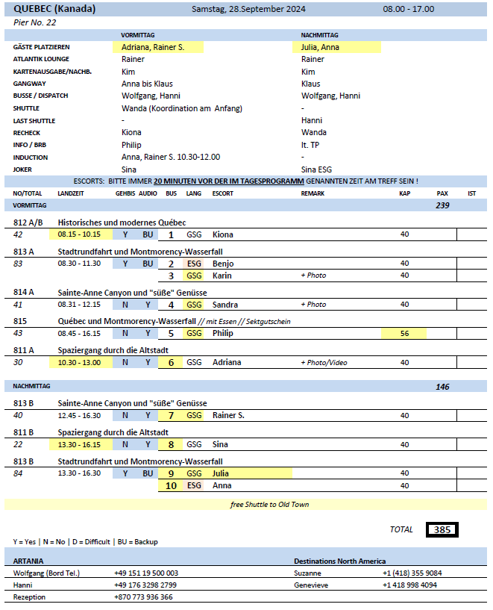

##### **So. 29.09.24 Baie-Comeau / Québec / Kanada 08.00 – 15.00 Uhr**

**Rundgang Baie-Comeau I 2,5 Std. | 49,00 €**

~~Kurzer Transfer mit einem einfachen Shuttle-Bus in das Ortszentrum und Treffen mit Ihrem lokalen Gästeführer im traditionellen Viertel von Baie-Comeau, wo Sie Ihren Rundgang beginnen. Hier finden sich einige historische Plätze, aber auch Delikatessenläden, Souvenirshops, Kunstgalerien, feine Restaurants und Nachtclubs. Sehenswert sind die Kirche Sainte-Amélie mit 30 Buntglasfenstern und farbigen Fresken auf einer Gesamtfläche von 1.500 qm (individuelle Innenbesichtigung) sowie die 1937 im Tudorstil erbaute Anglikanische Kirche (Aussenbesichtigung). Der Rundgang führt weiterhin zum besonders reizvoll gelegenen Hotel Le Manoir und zum Place La Salle. Die Rückfahrt zum Schiff erfolgt individuell mit einem Shuttle-Bus. Bitte beachten: Für Gäste mit eingeschränkter Beweglichkeit nicht geeignet. Sehr begrenzte Teilnehmerzahl. Vorbehaltlich Änderungen Programm/Preis (Stand: April 2024) 49 €~~

* Ausflug wurde seitens der Agentur gestrichen

**Baie-Comeau mit Kirche St. Amélie I 2 Std. | 49,00 €**

~~Entdecken Sie das religiöse und kulturelle Erbe Baie-Comeaus. Während Ihrer Rundfahrt in einfachen Schulbussen passieren Sie das französische Kolonialhotel Le Manoir. Das prächtige Herrenhaus wurde 1937 von Robert Rutherford McCormick, dem Gründer der Ortschaft erbaut, brannte 1965 nieder und wurde 2004 von der lokalen Papierfabrik QNSL neu errichtet. Es folgt die Besichtigung der Kirche St. Amélie, erbaut aus rosafarbenem Granit. Das Besondere an der Kirche sind die 1.500 Quadratmeter Fresken, etwa fünfmal mehr als in der Sixtinischen Kapelle. Von Bedeutung sind weiterhin 30 Buntglasfenster und eine prächtige Orgel. Erfahren Sie mehr über den italienischen Künstler Guido Nincheri. Ihr Ausflug beinhaltet weiterhin den den Place La Salle, eine wichtige Handelsader, mit Souvenirläden, Kunstgalerien und feinen Restaurants. Bitte beachten: Sehr begrenzte Teilnehmerzahl. Fahrt in einfachen (Schul)bussen. Vorbehaltlich Änderungen Programm/Preis (Stand: April 2024) 49 €~~

* Ausflug wurde seitens der Agentur gestrichen. Die Kirche gestattete es nicht mehr mit einer Gruppe die Kirche zu besuchen. Es war lediglich ein privater Besuch erlaubt.

**Naturpark Pointe-aux-Outardes I 3 Std. | 59,00 €**

Etwa 40-minütige Fahrt zum Naturpark Pointe-Aux-Outardes, der über 8 verschiedene Ökosysteme verfügt, u.a. Sanddünen, Borealer Wald, Salzwiesen und Moor, und eine besondere Naturerfahrung bietet. Hier unternehmen Sie einen fast 1,5-stündigen geführten Rundgang durch den Park. Eine je nach Kondition moderate bis anstrengende Wanderung. Im Anschluß erfolgt die Rückfahrt zum Schiff mit einer kurzen Orientierungsfahrt durch Baie-Comeau. Bitte beachten: Für Gäste mit eingeschränkter Beweglichkeit nicht geeignet. Sehr begrenzte Teilnehmerzahl. Fahrt in einfachen (Schul)bussen. Vorbehaltlich Änderungen Programm/Preis (Stand: April 2024) 59 €

* Ausflug verlief planmäßig. Die Gäste hätten sich allerdings im Allgemeinen mehr Zeit im Park gewünscht.
* Allgemein: Während des Ausfluges durch den Park gibt es insges. 6 versch. Stationen an welchen der Guide Informationen über das jeweilige Ökosystem gibt. Alle Gäste die fit sind und auch englisch verstehen können diesen Ausflug prima ohne Guide durchführen.

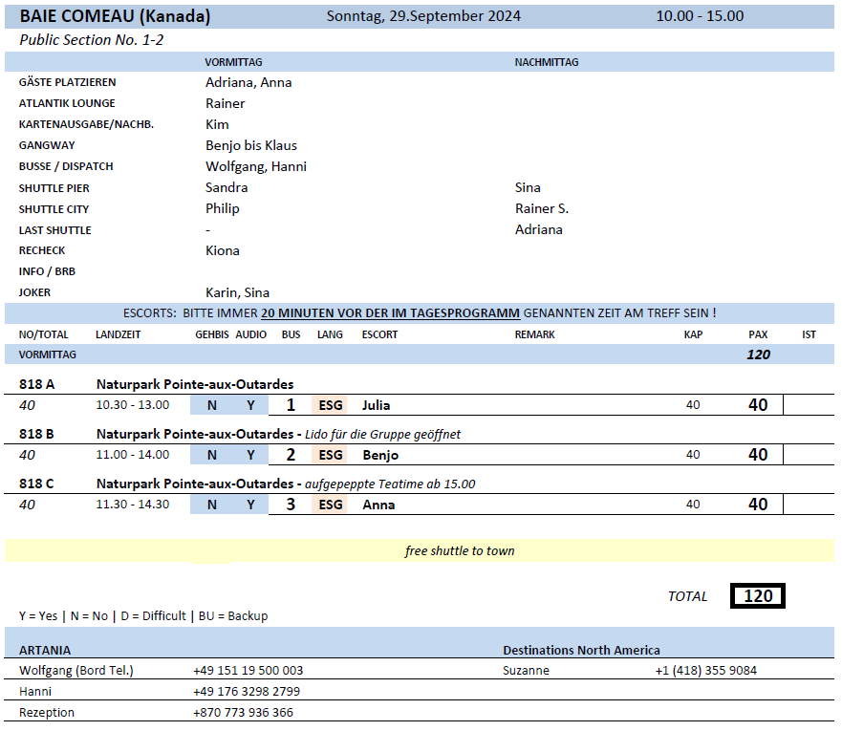

##### 

##### **Mo. 30.09.24 Gaspé / Québec / Kanada 07.00 – 14.00 Uhr**

**Percé individuell I 5 Std. | 55,00 €**

Sie fahren eine gute Stunde entlang der Küstenstraße von Gaspé nach Percé. Währenddessen bieten sich traumhafte Ausblicke auf schroffe Felsen und ausladende Buchten. Die Bucht von Gaspé, die Klippen des Forillon Nationalparks und die Sandbänke Barachois de Malbaie beherrschen die Landschaft. In Percé angekommen, haben Sie etwa 2,5 Std. Freizeit für eigene Erkundungen. Schlendern Sie durch die schönen Gassen mit zahlreichen Kunstgalerien, Kunsthandwerksgeschäften und Souvenirshops oder lassen Sie sich von der Landschaft verzaubern. Bestaunen Sie das Wahrzeichen der Region, dem 88 m hohen und 438 m langen Kalksteinfelsen Rocher Percé. Anschließend Rückkehr zum Schiff.

Bitte beachten: Begrenzte Teilnehmerzahl. Durchführung ohne örtliche Reiseleitung. Transfers in einfachen (Schul)bussen. Vorbehaltlich Änderungen Programm/Preis (Stand: Mai 2024)

* Ausflug wurde planmäßig durchgeführt
* Anmerkung: der Aufenthalt in Percé ist etwas zu lange, da die Stadt relativ wenig bietet. Ein Aufenthalt von 1,5 oder 2 Std. wäre völlig ausreichend

**Panoramatour Forillon-Halbinsel I 2,5 Std. | 65,00 €**

Landschaftlích reizvolle Fahrt in den Forillon-Nationalpark. Eine kurze Pause legen Sie in Grande-Grave am "Hyman & Sons General Store" aus dem Jahr 1864 ein. Es handelt sich um das älteste erhaltene Gebäude im Nationalpark. Gelegenheit für einen Spaziergang. Danach Busfahrt zum Interpretationszentrum der Mi’kmaq Kultur. Informieren Sie sich über das in Nordamerika lebende indianische Volk. Seit dem 16. Jh. wurden Verbindungen zu europäischen Fischern gepflegt und diese Beziehung wird anschaulich dargestellt. Nach dem Besuch erfolgt die Rückfahrt zum Schiff. Bitte beachten: Begrenzte Teilnehmerzahl. Fahrt in einfachen (Schul)bussen. Vorbehaltlich Änderungen Programm/Preis (Stand: Mai 2024)

* Ausflug wurde planmäßig durchgeführt

**Percé und Bootsfahrt I 5 Std. | 99,00 €**

Sie fahren eine gute Stunde entlang der Küstenstraße von Gaspé nach Percé. Während der Fahrt bieten sich traumhafte Ausblicke auf schroffe Felsen und ausladende Buchten. In dem kanadischen Hafenstädtchen angekommen, steigen Sie in Ihr Ausflugsboot um. Zunächst sehen Sie das Wahrzeichen der Region, den 88 m hohen und 438 m langen Kalksteinfelsen Rocher Percé, und fahren anschließend weiter zur Île Bonaventure, einer knapp 4 qkm großen Insel, ca. 3,5 km vor der Küste gelegen. Sie wurde zum Nationalpark erklärt und gilt als eines der größten Vogelrückzugsgebiete der Welt. Es wurden bisher über 200 verschiedene Vogelarten auf der Insel gesichtet, wie z.B. Basstölpel, Trottellummen, Dreizehenmöwen, Kormorane oder Papageientaucher. Nach Ihrer gut einstündigen Bootsfahrt (keine Anlandung) genießen Sie eine Stunde Freizeit für eigene Erkundungen in dem kleinen Städtchen Percé, bevor Sie nach Gaspé zum Schiff zurückkehren.

Bitte beachten: Sehr begrenzte Teilnehmerzahl. Fahrt in einfachen (Schul)bussen.

Vorbehaltlich Änderungen Programm/Preis (Stand: Mai 2024)

* Ausflug wurde planmäßig durchgeführt
* Während der Bootsfahrt gab es wenige Informationen in englischer Sprache. Die beiden Boote waren excl. für unsere Gruppen reserviert. (Gruppe 4 war alleine in einem Boot, mit Übersetzung während der Fahrt / Gruppe 5 & 6 haben sich ein Boot geteilt, ohne Übersetzung)

**Percé und Umgebung I 5,5 Std. | 79,00 €**

Sie fahren entlang der Küstenstraße von Gaspé nach Percé. Während dieser etwa 70 km langen Fahrt bieten sich traumhafte Ausblicke auf schroffe Felsen und ausladende Buchten. Unterwegs legen Sie Fotostopps ein, um die malerische Kulisse Ostkanadas einzufangen. Sie sehen z.B. die Klippe Pic de l’aurore und halten am Aussichtspunkt Côte Surprise. In dem kanadischen Hafenstädtchen Percé besuchen Sie die katholische Kirche St. Michel und genießen gut 1,5 Std. Freizeit für eigene Erkundungen, bevor Sie nach Gaspé zum Schiff zurückkehren. Bitte beachten: Sehr begrenzte Teilnehmerzahl. Fahrt in einfachen (Schul)bussen. Vorbehaltlich Änderungen Programm/Preis (Stand: Mai 2024)

* Ausflug wurde planmäßig durchgeführt

**Landschaftsfahrt und Forillon Nationalpark I 4,5 Std. | 99,00 €**

Sie fahren eine gute Stunde entlang der Küstenstraße von Gaspé nach Percé. Während der Fahrt bieten sich traumhafte Ausblicke auf schroffe Felsen und ausladende Buchten. In dem kanadischen Hafenstädtchen angekommen, steigen Sie in Ihr Ausflugsboot um. Zunächst sehen Sie das Wahrzeichen der Region, den 88 m hohen und 438 m langen Kalksteinfelsen Rocher Percé, und fahren anschließend weiter zur Île Bonaventure, einer knapp 4 qkm großen Insel, ca. 3,5 km vor der Küste gelegen. Sie wurde zum Nationalpark erklärt und gilt als eines der größten Vogelrückzugsgebiete der Welt. Es wurden bisher über 200 verschiedene Vogelarten auf der Insel gesichtet, wie z.B. Basstölpel, Trottellummen, Dreizehenmöwen, Kormorane oder Papageientaucher. Nach Ihrer gut einstündigen Bootsfahrt (keine Anlandung) genießen Sie eine Stunde Freizeit für eigene Erkundungen in dem kleinen Städtchen Percé, bevor Sie nach Gaspé zum Schiff zurückkehren.

Bitte beachten: Sehr begrenzte Teilnehmerzahl. Fahrt in einfachen (Schul)bussen.

Vorbehaltlich Änderungen Programm/Preis (Stand: Mai 2024)

* Ausflug verlief planmäßig
* Anmerkung: das Gebiet rund um den Leuchtturm war durch Zäune abgesperrt, die Gäste hatten somit keine Möglichkeit nahe heranzukommen. Manche Gäste haben zusätzlich angemerkt, dass die Fotostopps alle sehr ähnlich sind von der Perspektive und des Ausblickes.

**Walbeobachtung im Golf von Percé I 4,5 Std. | 139,00 €**

Sie fahren eine gute Stunde entlang der Küstenstraße von Gaspé nach Percé. Während der Fahrt bieten sich traumhafte Ausblicke auf schroffe Felsen und ausladende Buchten. In dem kanadischen Hafenstädtchen angekommen, steigen Sie in Ihr Ausflugsboot um. Zunächst sehen Sie das Wahrzeichen der Region, den 88 m hohen und 438 m langen Kalksteinfelsen Rocher Percé, und fahren anschließend weiter zur Île Bonaventure, einer knapp 4 qkm großen Insel, ca. 3,5 km vor der Küste gelegen. Sie wurde zum Nationalpark erklärt und gilt als eines der größten Vogelrückzugsgebiete der Welt. Es wurden bisher über 200 verschiedene Vogelarten auf der Insel gesichtet, wie z.B. Basstölpel, Trottellummen, Dreizehenmöwen, Kormorane oder Papageientaucher. Nach Ihrer gut einstündigen Bootsfahrt (keine Anlandung) genießen Sie eine Stunde Freizeit für eigene Erkundungen in dem kleinen Städtchen Percé, bevor Sie nach Gaspé zum Schiff zurückkehren.

Bitte beachten: Sehr begrenzte Teilnehmerzahl. Fahrt in einfachen (Schul)bussen.

Vorbehaltlich Änderungen Programm/Preis (Stand: Mai 2024)

* Ausflug verlief planmäßig
* Anmerkung: die ausgeschriebene Freizeit ist zeitlich nicht machbar, wieso?

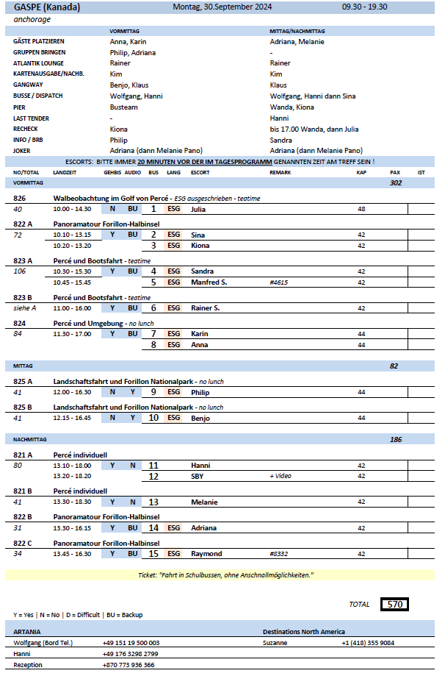

**Di. 01.10.24 Charlottetown / Kanada 12.00 – 19.00 Uhr**

**Rundgang Charlottetown I 1 Std. | 25,00 €**

Lernen Sie wichtige Sehenswürdigkeiten von Charlottetown, der kleinsten Provinzhauptstadt Kanadas, während dieses etwa einstündigen Rundgangs kennen. Sie sehen die historische Innenstadt, das lebendige Einkaufszentrum und die schöne viktorianische Architektur entlang der Victoria Row. Weiter sehen Sie die Great George Street und das historische Parlamentsgebäude (Province House), dem "Geburtsort" der Konföderation und seit 1847 Sitz des Provinzparlaments.

Bitte beachten: Sehr begrenzte Teilnehmerzahl. Für Gäste mit eingeschränkter Beweglichkeit nicht geeignet. Vorbehaltlich Änderungen Programm/Preis (Stand: Juli 2024)

* Ausflug verlief planmäßig

**Inselfahrt mit Fotomotiven I 3 Std. | 79,00 €**

Ein Ausflug für Freunde der Fotografie. Die sanft hügeligen Landschaften der Prince Edward Island mit herrlichen Meerblicken und weitläufigen roten und weißen Sandstränden bieten jede Menge Ansichtskartenmotive. Nach einer kurzen Einführung in die Welt der digitalen Fotografie fahren Sie zu den "Gardens of Hope" und genießen einen etwa halbstündigen Aufenthalt in idyllischer Umgebung. Anschließend Weiterfahrt zur Cavendish Beach und zum Fischerort North Rustico mit eindrucksvollen Ausblicken und jeweiligem Fotostopp. Danach geht es wieder zurück zum Schiff.

Bitte beachten: Sehr begrenzte Teilnehmerzahl. Englischsprechende Reiseleitung, Fahrt in einfachen (Schul)bussen. Vorbehaltlich Änderungen Programm/Preis (Stand: Juli 2024)

* Ausflug wurde wie ausgeschrieben in Englisch durchgeführt
* Die Gäste die Schwierigkeiten hatten mit Englisch, hatten während der Stopps die Möglichkeit eine kleine Zusammenfassung seitens unserer Begleiter zu erhalten.
* es gab leider bei keiner Gruppe eine keine Einführung in die digitale Fotografie
* Anmerkung: ein besserer Titel für diesen Ausflug wäre lediglich „Inselrundfahrt“

**Panoramafahrt mit Shopping I 3 Std. | 79,00 €**

Diese reizvolle Panoramafahrt zeigt Ihnen die beeindruckende Landschaft der Prince Edward Island entlang der Südküste. Sie erreichen nach etwa 1 Std. die eindrucksvolle Confederation Bridge, die 1997 eröffnet wurde und über eine Länge von knapp 13 km die Insel mit dem Festland verbindet. Das Bauprojekt gilt als eine der herausragenden kanadischen Ingenieurleistungen des 20.Jh. Im nahebei gelegenen Gateways Village, dem größten Souvenirladen der Insel, können Sie einen Einkaufsbummel unternehmen. Danach erfolgt die etwa einstündige Rückfahrt auf landschaftlich schöner Strecke zurück zum Schiff.

Bitte beachten: Sehr begrenzte Teilnehmerzahl. Fahrt in einfachen (Schul)bussen.

Vorbehaltlich Änderungen Programm/Preis (Stand: Juli 2024)

* Ausflug wurde planmäßig durchgeführt

**Landschaftsfahrt mit Anne auf Green Gables I 3 Std. | 89,00 €**

Prince Edward Island ist bekannt für ihre gastfreundlichen Menschen und sanft hügeligen Landschaften mit eindrucksvollen Meerblicken und weitläufigen Sandstränden. Sie fahren auf dem Blue Heron Drive an die Nordküste, wo sich Nationalparks und weiße weitläufige Sandstrände befinden. An dem schönen Cavendish Beach legen Sie einen Fotostopp ein. In der Nähe besuchen Sie die Touristenattraktion "Anne auf Green Gables". Die Farm Green Gables inspirierte die Autorin Lucy Maud Montgomery zu ihrem bekannten Kinderbuchklassiker. Während Ihres mehr als 1-stündigen Aufenthaltes können Sie das liebevoll im viktorianischen Stil eingerichtete kleine Wohnhaus und die malerische Umgebung individuell erkunden. Anschließend Fahrt durch reizvolle Landschaften zurück zum Schiff. Bitte beachten: Sehr begrenzte Teilnehmerzahl. Fahrt in einfachen (Schul)bussen. Vorbehaltlich Änderungen Programm/Preis (Stand: Juli 2024)

* Ausflug wurde planmäßig durchgeführt

**Landschaftsfahrt, Green Gables und Lobster I 4 Std. mit Lobster-Essen | 129,00 €**

Prince Edward Island ist bekannt für ihre gastfreundlichen Menschen und sanft hügeligen Landschaften mit eindrucksvollen Meerblicken und weitläufigen Sandstränden. Sie fahren auf dem Blue Heron Drive an die Nordküste, wo sich Nationalparks und weiße weitläufige Sandstrände befinden. An dem schönen Cavendish Beach legen Sie einen Fotostopp ein. In der Nähe besuchen Sie die Touristenattraktion "Anne auf Green Gables". Die Farm Green Gables inspirierte die Autorin Lucy Maud Montgomery zu ihrem bekannten Kinderbuchklassiker. Während Ihres mehr als 1-stündigen Aufenthaltes können Sie das liebevoll im viktorianischen Stil eingerichtete kleine Wohnhaus und die malerische Umgebung individuell erkunden. In der PEI Preserve Company, bekannt für ihre ausgewählten, für die Insel typischen Spezialitäten, nehmen Sie Ihr Lobster-Essen ein. Anschließend Fahrt durch reizvolle Landschaften zurück zum Schiff.

Bitte beachten: Sehr begrenzte Teilnehmerzahl. Fahrt in einfachen (Schul)bussen.

Vorbehaltlich Änderungen Programm/Preis (Stand: Juli 2024)

* Ausflug verlief planmäßig.
* Jeder Gast bekam einen ganzen Lobster inkl. eines Desserts.

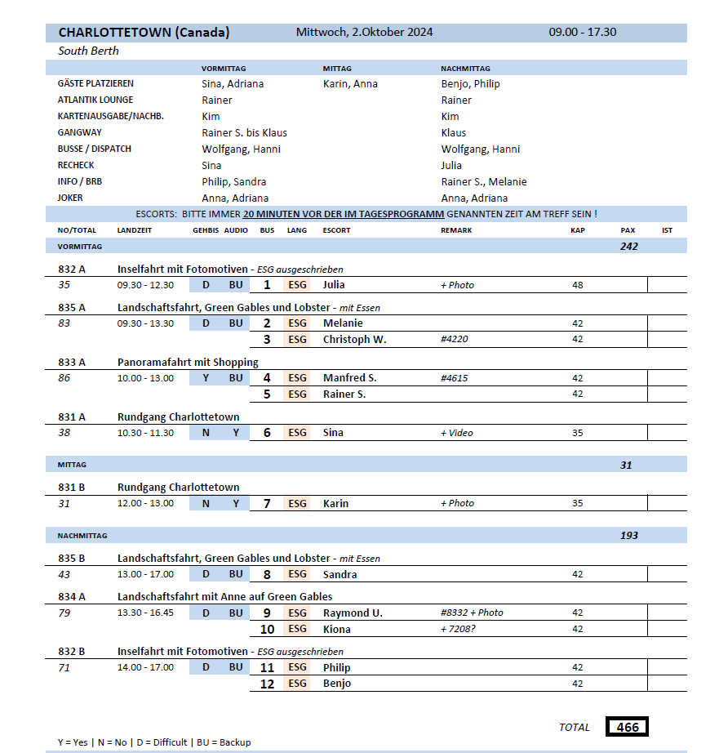

**Do. 03.10.2024 Sydney / Kanada 08.00 – 17.00 Uhr**

**Sydney Rundgang mit Museen I 2 Std. | 29,00 €**

Sie unternehmen einen geführten Rundgang durch den Teil von Sydney, der von den Loyalisten während des Amerikanischen Unabhängigkeitskrieges gegründet wurde, mit Kurzbesuch von vier Museen: die St. Patrick's Kirche, das Cossit House, das Jost Kulturhaus sowie das historische Sandsteingebäude der Bank of Montreal, wo Sie auch Gelegenheit haben, sich bei Tee und traditionellem Gebäck zu stärken. Anschließend Rückkehr zum Schiff (oder individueller Bummel durch die Stadt).

Bitte beachten: Für Gäste mit eingeschränkter Beweglichkeit nicht geeignet. Sehr begrenzte Teilnehmerzahl. Vorbehaltlich Änderungen Programm/Preis (Stand: Juli 2024)

* Es fand keine Innenbesichtigungen in St. Patricks Church Museum statt (ein Besuch ist derzeit grundsätzlich nicht möglich, da das Museum unter besonderem Schutz steht und nur zu besonderen Terminen und nur auf Antrag geöffnet wird)
* das Cossit House wurde lediglich von außen besichtigt, da es im inneren nur um die Geschichte einer Familie geht
* Die anschließende Teatime fand auch nicht im Old Sydney Society Headquarters/Bank of Montreal Building statt, sondern in einem eher schmucklosen Café des Cruise Terminals.

**Sydney und Umgebung I 2 Std. | 39,00 €**

Während Ihrer Rundfahrt gewinnen Sie einen ersten Eindruck von den verschiedenen Einflüssen, die die 1785 gegründete Stadt geprägt haben. Sie erfahren mehr über die strategisch wichtige Bedeutung des Hafens und seine Rolle während der beiden Weltkriege. Sie passieren die Vororte Westmount, Edwardsville und Leitches Creek sowie den historischen Stadtteil Sydneys. Abschließend gelanden Sie zur Kohlebergbaustadt, wo die Arbeiter der Kohleindustrie den Großteil ihres Lebens tätig waren. Fotopausen unterwegs und Rückfahrt zum Schiff.

Bitte beachten: Begrenzte Teilnehmerzahl. Fahrt in einfachen (Schul)bussen. Vorbehaltlich Änderungen Programm/Preis (Stand: Juli 2024)

* Der Ausflug führte nicht durch die Vororte in unserer Ausflugsbeschreibung, da der Ausflug ansonsten zwischen 3-4 Stunden gedauert hätte. Stattdessen führte der Ausflug nach New Waterford. In der englischen Ausschreibung werden unsere Vororte aus keineswegs erwähnt
* Insgesamt wurden während des Ausfluges 2 Fotostopps gemacht.
* Die Gäste haben direkt im Anschluss an den Ausflug eine Erstattung in Höhe von 15% erhalten
* Bus 5: Die Umgebung hat nicht viel zu bieten, Guide Patricia konnte die 1,5 Stunden nicht mit Informationen füllen. Nicht unbedingt zu empfehlen, man musste die Informationen erfragen.

**Traditionelle Folklore I 1,5 Std. | 39,00 €**

Sie lernen die traditionelle Musik der Kap-Breton-Insel kennen, die insbesondere schottisch-keltisch geprägt ist. Bereits im Hafen werden Sie von der mit 18 m weltweit größten Geige ("The Big Fiddle") willkommen geheißen. Im Joan Harris Cruise Pavilion erleben Sie dann eine Vorführung mit schottischen, irischen und akadianischen Klängen, professionelle Musiker und Entertainer werden singen und selbstverständlich die "Fiedel" und den Dudelsack erklingen lassen. Während der Darbietung werden Tee/Kaffee und Gebäck gereicht.

Bitte beachten: Begrenzte Teilnehmerzahl. Vorbehaltlich Änderungen Programm/Preis (Stand: Juli 2024)

* Ausflug wurde planmäßig durchgeführt
* Anmerkung: der Raum ähnelte eher einer Mehrzweckhalle was nicht ganz dem Stil einer traditionellen Folklore entspricht. Um in diesen Raum zu gelangen muss man erst mit der gesamten Gruppe durch ein „aktives“ Restaurant im Hafenterminal laufen, was nicht ganz so ansprechend auf unsere Gäste wirkt. Zusätzlich ist es nicht förderlich für die Stimmung, wenn der Kaffee lediglich als Self Service angeboten wird. Hierfür war die Kaffee-Station zu klein aufgebaut und es wäre zu unruhig geworden
* Es ist auch von Vorteil, den Ausflug zu zweit zu begleiten, damit sich einer voll und ganz auf die jeweiligen Übersetzungen konzentrieren kann, während die andere Person den Kaffee etc. serviert, falls dies nicht seitens der Veranstalter passiert
* Alles in allem kam der Ausflug aber sehr gut bei den Gästen an, besonders die Musiker

**Cape Breton Island mit Nova Scotia Highland Village I 3 Std. | 69,00 €**

Ihr Ausflug über die Cape Breton Island führt Sie in das Herz der Insel zum Nova Scotia Highland Village, eine etwa 50 ha große historische Stätte mit schönem Ausblick auf den See und die herrliche Landschaft. Genießen Sie die Reise durch die 180-jährige Geschichte. Nach etwa einer Stunde Aufenthalt Rückfahrt zum Schiff.

Bitte beachten: Sehr begrenzte Teilnehmerzahl. Fahrt in einfachen (Schul)bussen. Vorbehaltlich Änderungen Programm/Preis (Stand: Juli 2024)

* Ausflug wurde planmäßig durchgeführt

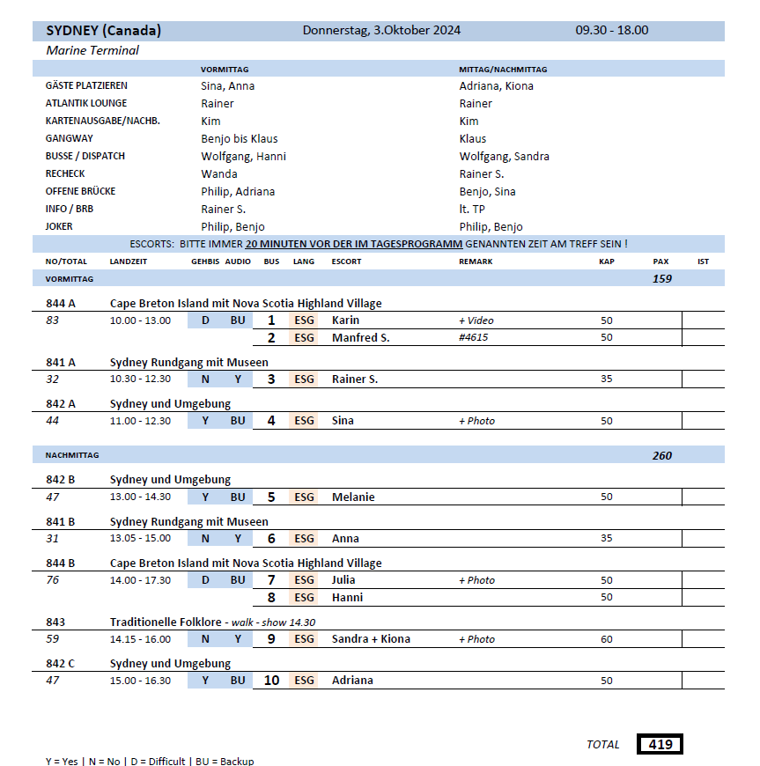

**Do. 04.10.2024 Halifax / Nova Scotia / Kanada 12.00 –**

**Halifax Rundgang I 2,5 Std. | 25,00 €**

Während Ihres Rundgangs erfahren Sie Wissenswertes über die Geschichte, Traditionen und Menschen dieser Stadt. Shuttlebus-Service zu den Halifax Public Gardens, einer Gartenanlage aus der viktorianischen Zeit mit Gelegenheit für einen Rundgang. Spaziergang zum Zitadellenhügel für einen wunderbaren Blick über Halifax. Sie besuchen die Festungsanlage, die eine wichtige Rolle bei der Geburt der Stadt und in der Entwicklung einer Nation spielte. Nach der Besichtigung geht Ihr Rundgang durch Halifax weiter und Sie passieren u.a. die St. Paul's Kirche, Kanadas älteste evangelische Kirche, den Uhrturm, das Rathaus, die Grand Parade sowie die Kunstgalerie von Nova Scotia. Von der Uferpromenade aus kurzer Fußweg zurück zum Schiff.

Bitte beachten: Für Gäste mit eingeschränkter Beweglichkeit nicht geeignet. Sehr begrenzte Teilnehmerzahl. Informationen von einem englischsprechenden Reiseleiter. Vorbehaltlich Änderungen Programm/Preis (Stand: Juli 2024)

* Ausflug verlief planmäßig

**Panoramafahrt Halifax I 2 Std. | 39,00 €**

Lernen Sie die wichtigsten Sehenswürdigkeiten von Halifax während einer etwa 75-minütigen Rundfahrt kennen. Sie passieren die St. Paul's Kirche, Kanadas älteste evangelische Kirche, den Uhrturm, das Rathaus und viele weitere historische Gebäude, die die Stadt prägen. Sie passieren den Hügel mit der Zitadelle und haben im Anschluss Gelegenheit für einen individuellen Spaziergang durch die Halifax Public Gardens, eine Gartenanlage aus der viktorianischen Zeit. Kurze Rückfahrt zum Schiff.

Bitte beachten: Begrenzte Teilnehmerzahl. Vorbehaltlich Änderungen Programm/Preis (Stand: Juli 2024)

* Ausflug wurde planmäßig durchgeführt

**Peggy's Cove individuell I 3 Std. | 69,00 €**

Landschaftlich schöne Fahrt entlang der Küste über die beliebte "Leuchtturm-Route" nach Peggy's Cove an der St. Margret's Bay, einem der meistfotografierten Orte Kanadas. An der rauen Küste liegen malerische Fischerdörfer mit vielen Souvenirgeschäften. Etwa eine Stunde Freizeit mit Gelegenheit für Einkäufe, oder Sie schauen sich die interessanten Felsformationen an. Danach Rückfahrt zum Schiff.

Bitte beachten: Begrenzte Teilnehmerzahl. Keine örtliche Reiseleitung. Warme, wetterfeste Kleidung empfohlen. Vorbehaltlich Änderungen Programm/Preis (Stand: Juli 2024)

* Der Ausflug wurde von einem örtlichen Reiseleiter begleitet. Alle Gruppen haben während der Hinfahrt nach Peggy’s Cove entsprechende Informationen an die Gäste weitergegeben.
* Bus 10: Freizeit bei Peggys Cove könnte gerne verlängert werden. 1,5 Stunden wären meiner Meinung nach angebracht.

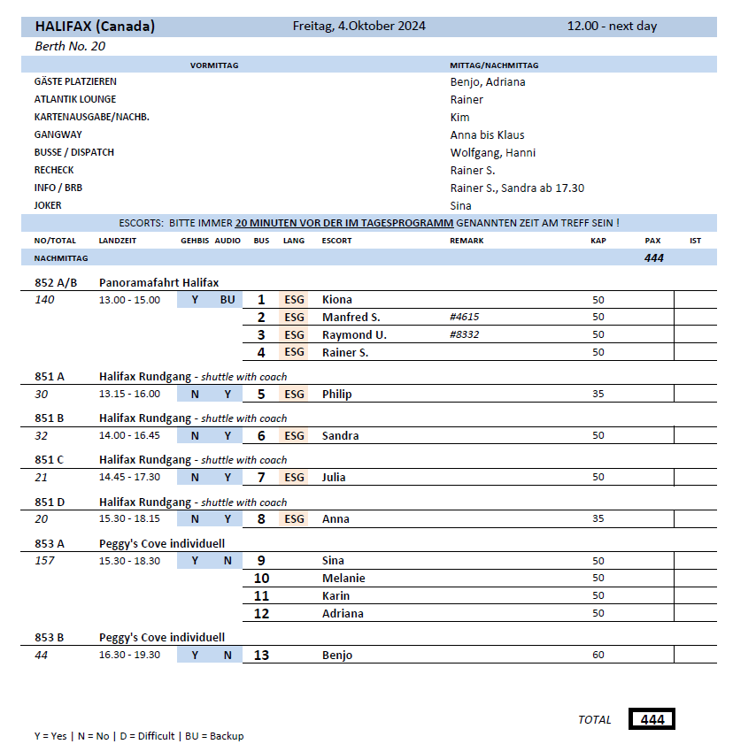

**Fr. 05.10.2024 Halifax / Nova Scotia / Kanada – 13.00 Uhr**

**Halifax Rundgang I 2,5 Std. | 25,00 €**

Während Ihres Rundgangs erfahren Sie Wissenswertes über die Geschichte, Traditionen und Menschen dieser Stadt. Shuttlebus-Service zu den Halifax Public Gardens, einer Gartenanlage aus der viktorianischen Zeit mit Gelegenheit für einen Rundgang. Spaziergang zum Zitadellenhügel für einen wunderbaren Blick über Halifax. Sie besuchen die Festungsanlage, die eine wichtige Rolle bei der Geburt der Stadt und in der Entwicklung einer Nation spielte. Nach der Besichtigung geht Ihr Rundgang durch Halifax weiter und Sie passieren u.a. die St. Paul's Kirche, Kanadas älteste evangelische Kirche, den Uhrturm, das Rathaus, die Grand Parade sowie die Kunstgalerie von Nova Scotia. Von der Uferpromenade aus kurzer Fußweg zurück zum Schiff.

Bitte beachten: Für Gäste mit eingeschränkter Beweglichkeit nicht geeignet. Sehr begrenzte Teilnehmerzahl. Informationen von einem englischsprechenden Reiseleiter. Vorbehaltlich Änderungen Programm/Preis (Stand: Juli 2024)

* Bus 3: Guide hat sehr viel Geschichtliches erzählt, auch von Deutschland was die Gäste nicht interessierte. Wurde dann nach einem Hinweis ein klein wenig besser.

**Panoramafahrt Halifax I 2 Std. | 39,00 €**

Lernen Sie die wichtigsten Sehenswürdigkeiten von Halifax während einer etwa 75-minütigen Rundfahrt kennen. Sie passieren die St. Paul's Kirche, Kanadas älteste evangelische Kirche, den Uhrturm, das Rathaus und viele weitere historische Gebäude, die die Stadt prägen. Sie passieren den Hügel mit der Zitadelle und haben im Anschluss Gelegenheit für einen individuellen Spaziergang durch die Halifax Public Gardens, eine Gartenanlage aus der viktorianischen Zeit. Kurze Rückfahrt zum Schiff.

Bitte beachten: Begrenzte Teilnehmerzahl. Vorbehaltlich Änderungen Programm/Preis (Stand: Juli 2024)

* Ausflug wurde planmäßig durchgeführt

**Peggy's Cove individuell I 3 Std. | 69,00 €**

Landschaftlich schöne Fahrt entlang der Küste über die beliebte "Leuchtturm-Route" nach Peggy's Cove an der St. Margret's Bay, einem der meistfotografierten Orte Kanadas. An der rauen Küste liegen malerische Fischerdörfer mit vielen Souvenirgeschäften. Etwa eine Stunde Freizeit mit Gelegenheit für Einkäufe, oder Sie schauen sich die interessanten Felsformationen an. Danach Rückfahrt zum Schiff.

Bitte beachten: Begrenzte Teilnehmerzahl. Keine örtliche Reiseleitung. Warme, wetterfeste Kleidung empfohlen. Vorbehaltlich Änderungen Programm/Preis (Stand: Juli 2024)

* Der Ausflug wurde von einem örtlichen Reiseleiter begleitet. Alle Gruppen haben während der Hinfahrt nach Peggy’s Cove entsprechende Informationen an die Gäste weitergegeben.

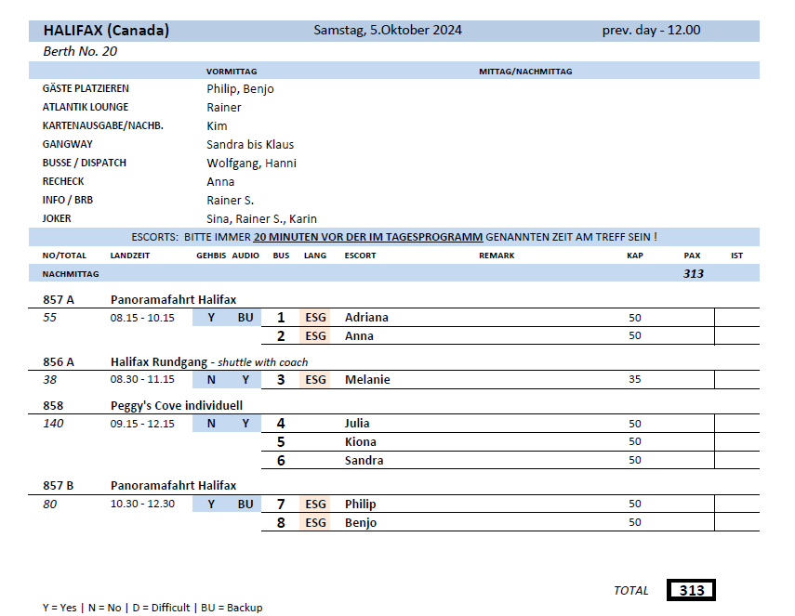

**Mo. 07.10.2024 St. John’s / Neufundland / Kanada 12.00 Uhr –**

**Rundgang St. John's I 2 Std. | 29,00 €**

Kurzer Transfer zur anglikanischen Kirche St. Thomas, wo Ihr geführter Rundgang startet, auf dem Sie einige geschichtlich bedeutsame Gebäude kennenlernen: Sie sehen das Regierungsgebäude, The Rooms (das Provinzmuseum), die Kathedrale, die Basilika, das Rathaus, das Hotel Murray Premises, das Gebäude Yellowbelly Corner sowie das Gerichtsgebäude (Außenbesichtigungen). Anschließend Rückkehr zu Fuß zum Schiff.

Bitte beachten: Für Gäste mit eingeschränkter Beweglichkeit nicht geeignet. Begrenzte Teilnehmerzahl. Fahrt in einfachen (Schul)bussen. Vorbehaltlich Änderungen Programm/Preis (Stand: Juli 2024)

* Ausflug wurde planmäßig durchgeführt

**St. John's Küstenwanderung I 2 Std. | 29,00 €**

Ihre Wandertour beginnt mit einem kurzen Bustransfer auf den Signal Hill. Genießen Sie den Ausblick auf die älteste Stadt Nordamerikas und den geschäftigen Hafen. Über einen beliebten Spazierweg wandern Sie bergab und überwinden dabei etwa 150 Höhenmeter. Sie legen eine Strecke von knapp 2 km zurück und genießen dabei Ausblicke auf den Atlantik. Am Wegesrand wachsen Wildblumen und Beerenbüsche, und Sie können viele Meeresvögel, mit etwas Glück sogar Weißkopfseeadler beobachten. Zurück in St. John's passieren Sie zahlreiche Geschäfte und Kunstgalerien, bevor Sie zum Schiff gelangen.

Bitte beachten: Anspruchsvolle Wanderung, nur für sportliche Gäste, daher für Gäste mit eingeschränkter Beweglichkeit nicht geeignet. Sehr begrenzte Teilnehmerzahl. Wetterfeste Kleidung und rutschfestes Schuhwerk empfohlen. Englischsprechende Reiseleitung, Fahrt in einfachen (Schul)bussen. Vorbehaltlich Änderungen Programm/Preis (Stand: Juli 2024)

* Ausflug wurde planmäßig durchgeführt
* Gruppe 1 (Begleitung Sandra) Frau Wiedmann (Kabine 8325 / Bunr.: 557795) ist leider unglücklich mit dem Fuß zwischen den Steinen hängengeblieben und dadurch gestürzt. Frau Wiedmann und ihr Mann wurden daraufhin von einem unserer 2 Guides zurück zum Ausgangspunkt begleitet, wo bereits ein Taxi auf sie gewartet hat. Vor Ort haben wir angefragt, ob der Arzt direkt informiert werden soll, dies wurde allerdings verneint, da Hr. Wiedmann selbst Unfallchirurg ist und sich das zuerst selbst anschauen möchte.

Durch den Sturz hat sich Frau Wiedmann den Arm gebrochen, sowie die Rippen geprellt.

**Höhepunkte St. John's I 2 Std. | 49,00 €**

Gewinnen Sie während Ihrer Rundfahrt einen Eindruck von der ältesten Stadt Nordamerikas. Sie passieren die wichtigsten Sehenswürdigkeiten, die historischen Kirchen und die für die Stadt charakteristischen bunten viktorianischen Holzhäuser. Sie fahren weiter auf den Signal Hill mit schöner Weitsicht auf den Hafen und das Wahrzeichen der Stadt, den Cabot Tower. Hier empfing Guglielmo Marconi im Jahr 1901 die erste transatlantische Funkübertragung. Genießen Sie die wundervolle Aussicht über die Stadt und die raue Küstenlinie sowie die Sicht auf den östlichsten Punkt des Kontinents. Erfahren Sie mehr über die Verteidungskämpfe des 18. Jahrhunderts am Signal Hill und den ersten Nonstop-Flug über den Atlantik, der von St. John‘s aus startete und als Wunder der Luftfahrt des 20. Jahrhunderts gilt. Anschließend fahren Sie zurück zum Schiff.

Bitte beachten: Begrenzte Teilnehmerzahl. Fahrt in einfachen (Schul)bussen. Vorbehaltlich Änderungen Programm/Preis (Stand: Juli 2024)

* Ausflug wurde planmäßig durchgeführt

**St. John's, Cape Spear und Signal Hill I 3,5 Std. | 59,00 €**

Eine gute halbe Stunde Fahrt nach Cape Spear, wo sich der älteste Leuchtturm Neufundlands aus dem Jahr 1835 befindet, der heute ein Museum beherbergt. Cape Spear, mit den Überresten eines Forts aus dem Zweiten Weltkrieg, ist der östlichste Punkt des nordamerikanischen Kontinents. Freizeit für einen kurzen Spaziergang. Anschließend fahren Sie mit kurzer Pause über das hübsche Fischerdorf Petty Harbour zurück nach St. John's. Bei einer Orientierungsfahrt passieren Sie die wichtigsten Sehenswürdigkeiten der Stadt und legen am Signal Hill mit dem Cabot Tower, Wahrzeichen der Stadt, einen Fotostopp ein. Freizeit und Rückfahrt zum Schiff.

Bitte beachten: Begrenzte Teilnehmerzahl. Fahrt in einfachen (Schul)bussen. Vorbehaltlich Änderungen Programm/Preis (Stand: Juli 2024)

* Bus 4: Zusätzlicher Stopp im Gouverneur Park

**Bier, Rum und mehr I 3,5 Std. | 129,00 €**

Eine gute halbe Stunde Fahrt nach Cape Spear, wo sich der älteste Leuchtturm Neufundlands aus dem Jahr 1835 befindet, der heute ein Museum beherbergt. Cape Spear, mit den Überresten eines Forts aus dem Zweiten Weltkrieg, ist der östlichste Punkt des nordamerikanischen Kontinents. Freizeit für einen kurzen Spaziergang. Anschließend fahren Sie mit kurzer Pause über das hübsche Fischerdorf Petty Harbour zurück nach St. John's. Bei einer Orientierungsfahrt passieren Sie die wichtigsten Sehenswürdigkeiten der Stadt und legen am Signal Hill mit dem Cabot Tower, Wahrzeichen der Stadt, einen Fotostopp ein. Freizeit und Rückfahrt zum Schiff.

Bitte beachten: Begrenzte Teilnehmerzahl. Fahrt in einfachen (Schul)bussen. Vorbehaltlich Änderungen Programm/Preis (Stand: Juli 2024)

* Ausflug wurde planmäßig durchgeführt

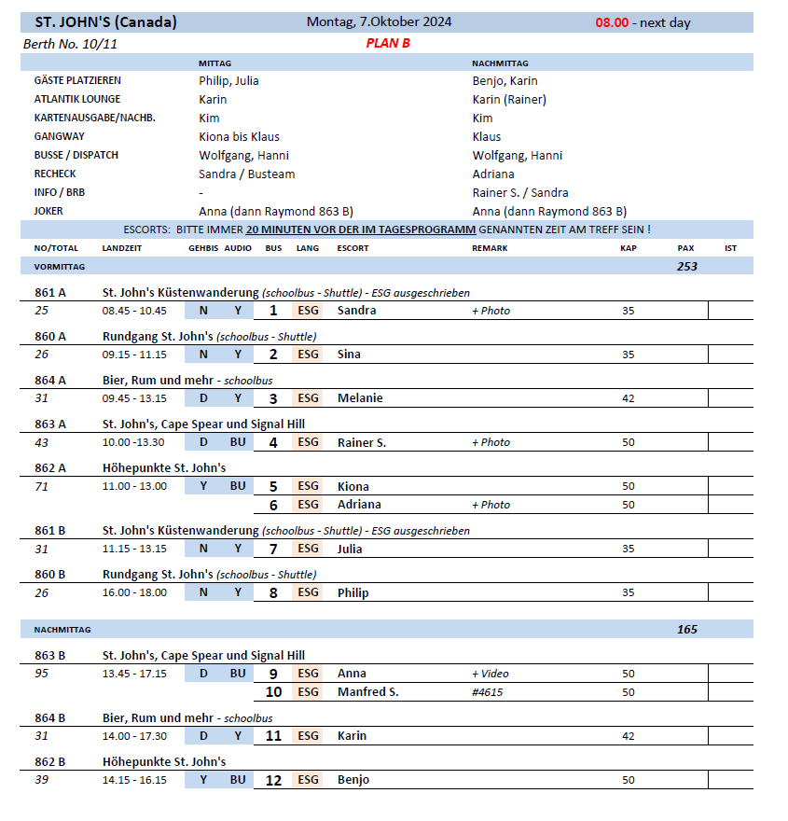

**Di. 08.10.2024 St. John’s / Neufundland / Kanada - 18.00 Uhr**

**Rundgang St. John's I 2 Std. | 29,00 €**

Kurzer Transfer zur anglikanischen Kirche St. Thomas, wo Ihr geführter Rundgang startet, auf dem Sie einige geschichtlich bedeutsame Gebäude kennenlernen: Sie sehen das Regierungsgebäude, The Rooms (das Provinzmuseum), die Kathedrale, die Basilika, das Rathaus, das Hotel Murray Premises, das Gebäude Yellowbelly Corner sowie das Gerichtsgebäude (Außenbesichtigungen). Anschließend Rückkehr zu Fuß zum Schiff.

Bitte beachten: Für Gäste mit eingeschränkter Beweglichkeit nicht geeignet. Begrenzte Teilnehmerzahl. Fahrt in einfachen (Schul)bussen. Vorbehaltlich Änderungen Programm/Preis (Stand: Juli 2024)

* Ausflug wurde planmäßig durchgeführt

**St. John's Küstenwanderung I 2 Std. | 29,00 €**

Ihre Wandertour beginnt mit einem kurzen Bustransfer auf den Signal Hill. Genießen Sie den Ausblick auf die älteste Stadt Nordamerikas und den geschäftigen Hafen. Über einen beliebten Spazierweg wandern Sie bergab und überwinden dabei etwa 150 Höhenmeter. Sie legen eine Strecke von knapp 2 km zurück und genießen dabei Ausblicke auf den Atlantik. Am Wegesrand wachsen Wildblumen und Beerenbüsche, und Sie können viele Meeresvögel, mit etwas Glück sogar Weißkopfseeadler beobachten. Zurück in St. John's passieren Sie zahlreiche Geschäfte und Kunstgalerien, bevor Sie zum Schiff gelangen.

Bitte beachten: Anspruchsvolle Wanderung, nur für sportliche Gäste, daher für Gäste mit eingeschränkter Beweglichkeit nicht geeignet. Sehr begrenzte Teilnehmerzahl. Wetterfeste Kleidung und rutschfestes Schuhwerk empfohlen. Englischsprechende Reiseleitung, Fahrt in einfachen (Schul)bussen. Vorbehaltlich Änderungen Programm/Preis (Stand: Juli 2024)

* Ausflug wurde planmäßig durchgeführt

**Höhepunkte St. John's I 2 Std. | 49,00 €**

Gewinnen Sie während Ihrer Rundfahrt einen Eindruck von der ältesten Stadt Nordamerikas. Sie passieren die wichtigsten Sehenswürdigkeiten, die historischen Kirchen und die für die Stadt charakteristischen bunten viktorianischen Holzhäuser. Sie fahren weiter auf den Signal Hill mit schöner Weitsicht auf den Hafen und das Wahrzeichen der Stadt, den Cabot Tower. Hier empfing Guglielmo Marconi im Jahr 1901 die erste transatlantische Funkübertragung. Genießen Sie die wundervolle Aussicht über die Stadt und die raue Küstenlinie sowie die Sicht auf den östlichsten Punkt des Kontinents. Erfahren Sie mehr über die Verteidungskämpfe des 18. Jahrhunderts am Signal Hill und den ersten Nonstop-Flug über den Atlantik, der von St. John‘s aus startete und als Wunder der Luftfahrt des 20. Jahrhunderts gilt. Anschließend fahren Sie zurück zum Schiff.

Bitte beachten: Begrenzte Teilnehmerzahl. Fahrt in einfachen (Schul)bussen. Vorbehaltlich Änderungen Programm/Preis (Stand: Juli 2024)

* Bus 4: Zusätzlicher Stopp im Gouverneur Park und Petty Village
* Bus 1: Guide hatte keine eigenen Infos, lediglich in ausgedruckter Form. Sie hat dann alles vorgelesen, habe ihr bis zum ersten Stopp dreimal erklärt, dass es so nicht funktioniert.
* Bus 7: Ausflug ähnelt zu sehr dem Ausflug St. John's, Cape Spear und Signal Hill

**St. John's, Cape Spear und Signal Hill I 3,5 Std. | 59,00 €**

Eine gute halbe Stunde Fahrt nach Cape Spear, wo sich der älteste Leuchtturm Neufundlands aus dem Jahr 1835 befindet, der heute ein Museum beherbergt. Cape Spear, mit den Überresten eines Forts aus dem Zweiten Weltkrieg, ist der östlichste Punkt des nordamerikanischen Kontinents. Freizeit für einen kurzen Spaziergang. Anschließend fahren Sie mit kurzer Pause über das hübsche Fischerdorf Petty Harbour zurück nach St. John's. Bei einer Orientierungsfahrt passieren Sie die wichtigsten Sehenswürdigkeiten der Stadt und legen am Signal Hill mit dem Cabot Tower, Wahrzeichen der Stadt, einen Fotostopp ein. Freizeit und Rückfahrt zum Schiff.

Bitte beachten: Begrenzte Teilnehmerzahl. Fahrt in einfachen (Schul)bussen. Vorbehaltlich Änderungen Programm/Preis (Stand: Juli 2024)

* Bus 11: zusätzliche Stopps im Village, Basilika und Government House

**Bier, Rum und mehr I 3,5 Std. | 129,00 €**

Eine gute halbe Stunde Fahrt nach Cape Spear, wo sich der älteste Leuchtturm Neufundlands aus dem Jahr 1835 befindet, der heute ein Museum beherbergt. Cape Spear, mit den Überresten eines Forts aus dem Zweiten Weltkrieg, ist der östlichste Punkt des nordamerikanischen Kontinents. Freizeit für einen kurzen Spaziergang. Anschließend fahren Sie mit kurzer Pause über das hübsche Fischerdorf Petty Harbour zurück nach St. John's. Bei einer Orientierungsfahrt passieren Sie die wichtigsten Sehenswürdigkeiten der Stadt und legen am Signal Hill mit dem Cabot Tower, Wahrzeichen der Stadt, einen Fotostopp ein. Freizeit und Rückfahrt zum Schiff.

Bitte beachten: Begrenzte Teilnehmerzahl. Fahrt in einfachen (Schul)bussen. Vorbehaltlich Änderungen Programm/Preis (Stand: Juli 2024)

* Ausflug wurde planmäßig durchgeführt

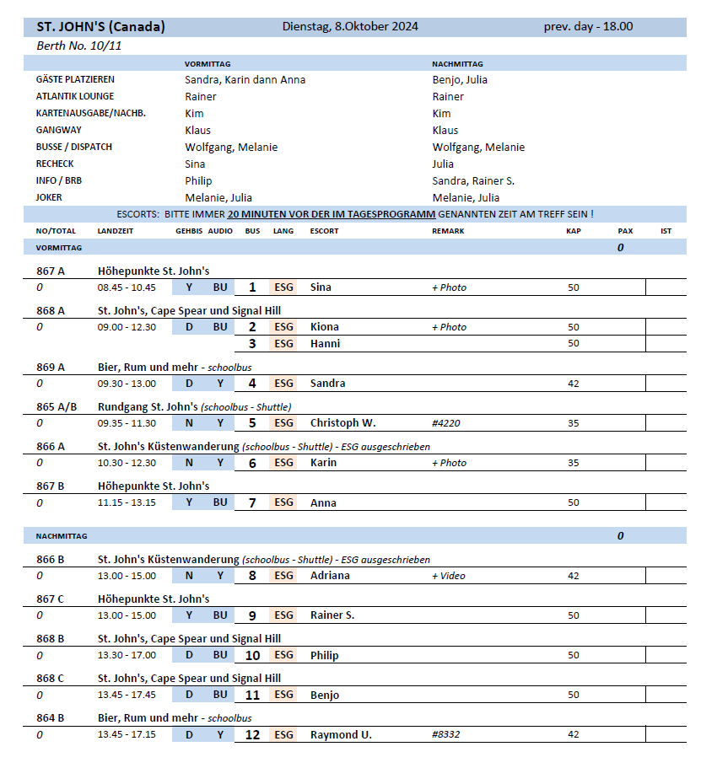

**Mo. 14.10.2024 Ringaskiddy 07.00 - 13.30 Uhr**

**Cork mit Freizeit I 3,25 Std. | 49,00 €**

Der Ausflug beginnt mit einer Rundfahrt durch Cork. Der alte Name Corcaigh, was soviel wie Marschland bedeutet, geht auf die Lage der Stadt zwischen den beiden Flussläufen des Lee zurück, welche die Stadt auf beiden Seiten säumen. Sie sehen das beeindruckende Rathaus, erbaut 1932, das mit lokalem Kalkstein verkleidet wurde. Die Kathedrale St. Anne können Sie von einer Anhöhe aus erkennen und Sie passieren die Markthalle "English Market", wo frische Produkte aus der Region um Cork angeboten werden. Anschließend genießen Sie etwa 1 Std. Freizeit für eigene Erkundungen und kehren zurück zum Schiff.

Bitte beachten: Begrenzte Teilnehmerzahl.

* Bus 11: Herr Walz wollte bei der Freizeit im Bus bleiben, dies lehnte der Busfahrer ab, dann hat er sich auf eine Bank gesetzt und gewartet. In ein umliegendes Café wollte er nicht gehen.

**Cork Rundgang mit Pub-Besuch I 3,5 Std. | 59,00 €**

Nach etwa 45 Min. Bustransfer erreichen Sie Cork. Während des gut einstündigen geführten Rundgangs erfahren Sie Wissenswertes über die Vergangenheit der Stadt. Sie spazieren durch das Hugenottenviertel, gelangen zur Grand Parade, der wichtigsten Verkehrsader im Zentrum Corks, und passieren den "English Market", eine Markthalle, wo frische Produkte der Region gehandelt werden. Sie sehen das Opernhaus sowie die South Mall, das Finanzviertel mit seinen schönen georgianischen Gebäuden. Nach dem Rundgang kehren Sie in einen irischen Pub ein und genießen ein wohlverdientes Pint. Anschließend Rückfahrt zum Schiff.

Bitte beachten: Für Gäste mit eingeschränkter Beweglichkeit nicht geeignet. Begrenzte Teilnehmerzahl.

* Ausflug wurde planmäßig durchgeführt

**Kinsale und Charles Fort I 3 Std. | 55,00 €**

Erkunden Sie eine der schönsten und geschichtsträchtigsten Gegenden

Irlands während dieses Ausfluges nach Kinsale und zur Festung Charles

Fort. Sie passieren die schöne Landschaft der grünen Insel sowie hübsche

Küstenorte. Zunächst besichtigen Sie die sternförmige Festung aus

dem 17. Jh., benannt nach König Charles II. Sowohl strategische als auch

ästhetische Aspekte spielten beim Bau eine große Rolle. Genießen Sie

die Aussicht auf den Hafen von Kinsale und die grüne Landschaft. Nach

der etwa einstündigen Besichtigung fahren Sie weiter in den hübschen

Ort Kinsale. Hier erfahren Sie mehr über die Geschichte dieses wichtigen

Marinestützpunktes. Etwas Freizeit, um die Hafengegend zu erkunden

oder durch die einladenden Gässchen zu schlendern. Hier wird offensichtlich,

warum so viele Künstler sich gerne vom Charme dieses Städtchens

inspirieren lassen.

**Bitte beachten:** Für Gäste mit eingeschränkter Beweglichkeit nicht geeignet.

Festes Schuhwerk und warme Kleidung für die Festung empfohlen

* Ausflug wurde planmäßig durchgeführt

**Cork und Blarney Castle I 4,5 Std. | 65,00 €**

Der Ausflug startet mit einer kurzen Panoramafahrt durch Cork. Das Zentrum

der Stadt liegt auf einer Insel in der Flussmündung des River Lee.

Da der Fluss sich um die Stadt schlängelt, bedeutet ihr älterer Stadtname

"Corcaigh" auch soviel wie "Marschland". Sie passieren u.a. die Kathedrale

St. Anne und das University College Cork in charakteristischer Oxford-

Architektur. Anschließend erreichen Sie das Blarney Castle mit dem

berühmten Blarney Stone, dem "Stein der Sprachgewandheit". Die Legende

besagt, dass der zu "freier Rede" befähigt wird, der diesen Stein

küsst. Dieser befindet sich jedoch in einem Bergfried in 29 m Höhe, und

so müssen erst 127 Stufen erklommen werden (mögliche Wartezeiten

am Eingang). Vor der Rückfahrt zum Schiff Gelegenheit für Einkäufe bei

den Blarney Woollen Mills, bekannt für Wolle und Strickwaren.

**Bitte beachten:** Für Gäste mit eingeschränkter Beweglichkeit nicht geeignet.

* Ausflug wurde planmäßig durchgeführt

**Jameson Destillerie in Midleton I 4,5 Std. | 67,00 €**

Fahrt nach Midleton zum preisgekrönten Jameson Whisky Heritage

Centre, einer liebevoll restaurierten Destillerie aus dem 18.Jh. und heute

Museum. Sie erleben eine audiovisuelle Präsentation und nehmen

danach an einer Führung durch die historische Brennerei teil. Das alte

Wasserrad ist immer noch in einwandfreiem Zustand und der glänzende

Brennereikessel ist auch immer noch der angeblich größte weltweit. In

der Jameson Bar haben Sie Gelegenheit, den weltberühmten Whisky

zu verkosten, bevor Sie dann Zeit zur freien Verfügung haben, um im

Souvenirladen zu stöbern oder durch das Museum zu schlendern. Im

Anschluss legen Sie noch eine kurze Pause in der kleinen Stadt Midleton

ein, bevor Sie wieder zum Schiff fahren.

**Bitte beachten:** Begrenzte Teilnehmerzahl. Führung in der Brennerei in

kleinen Gruppen in englischer Sprache.

* Ausflug wurde planmäßig durchgeführt

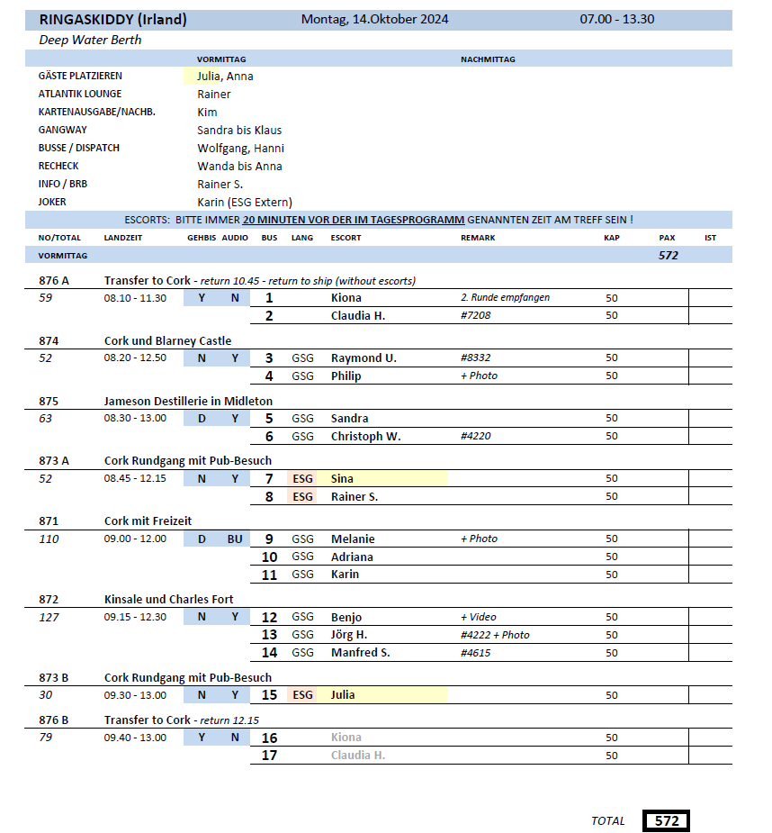

**Di. 15.10.2024 Plymouth 08.00 - 18.30 Uhr**

**Rundgang Plymouth I 2,5 Std. | 45,00 €**

Kurzer Transfer in die Stadt. Erkunden Sie die Stadt Plymouth, welche

an der Mündung des Flusses Plym in den Ärmelkanal liegt zu Fuß. Hier

wurde die spanische Armada geschlagen, und hier begann Englands

Aufstieg zur Weltmacht. Die Namen von Sir Francis Drake und dem Auswandererschiff

Mayflower sind eng mit Plymouth verbunden. Rundgang

durch die "Barbican" (Altstadt) mit Besuch der Mayflower-Steps, von

hier fuhr das Segelschiff in die "Neue Welt" ab. Im Jahr 2020 begang

man den 400. Jahrestag der Landung des historischen Schiffs Mayflower am Plymouth Rock (Massachusetts). Ihr etwa 3 km weiter Spaziergang,

beginnt am historischen elisabethanischen Seehafen von Plymouth.

Im England des 15. Jahrhunderts war Plymouth eine lebhafte Stadt.

Mit der Erfahrung von Atlantiküberquerungen und globaler Navigation

waren die berühmten Seefahrer von Plymouth prädestiniert, die Marine

gegen die mächtige spanische Armada zu kommandieren. 1620 wurde

die Stadt dann Ausgangspunkt für die Reise der Mayflower in die Neue

Welt. Sie sehen Plymouth Hoe mit schöner Aussicht, den markanten

Leuchtturm, elisabethanische Kaufmannshäuser und die engen kopfsteinpflasterten

Gassen. Besuchen Sie am Ende des Rundgangs das

Mayflower Museum oder die berühmte Gin-Brennerei von Plymouth

individuell (nicht inklusive) oder kehren Sie zurück zum Schiff.

**Bitte beachten:** Für Gäste mit eingeschränkter Beweglichkeit nicht geeignet.

Begrenzte Teilnehmerzahl.

* Bus 8: Guide Janice ist auf einem Tretroller vorausgefahren, war für die Gäste teilweise irritierend bis amüsant.
* Bus 6: Gäste empfanden den Ausflug nicht als Stadtrundgang sondern eher wie eine historische Führung.

**Totnes und Buckfast Abbey I 4,5 Std. | 65,00 €**

Erkunden Sie die Grafschaft Devon, am Rande des schönen Dartmoor-

Nationalparks. Zunächst fahren Sie in die Marktstadt Totnes und

genießen eine gute Stunde Freizeit für einen Bummel. Im 16. Jh. war

Totnes dank des Dartmoor-Blechs und des Tuchhandels eine der reichsten

Städte des Landes. Sie sehen die Burgruine Totnes Castle und gut

erhaltene Gebäude aus der elisabethanischen Zeit. Schlendern Sie durch

die engen Gassen und sehen Sie "The Guildhall", den Sitz des Stadtrates

seit dem 16. Jh. Weiterfahrt nach Buckfast Abbey, und wiederum eine

gute Stunde Freizeit für individuelle Erkundungen. Das erste Kloster wurde

1018 gegründet, aber 1539 von Heinrich VIII. aufgelöst. Es wurde

1882 neu gegründet und die entzückende Abteikirche von den Mönchen

selbst wieder aufgebaut. Schlendern Sie durch die Gemeide, bevor Sie

zum Schiff zurück fahren.

**Bitte beachten:** Für Gäste mit eingeschränkter Beweglichkeit nicht geeignet.

* Ausflug wurde planmäßig durchgeführt

**Dartmoor Panoramafahrt I 3,5 Std. | 65,00 €**

Diese Rundfahrt zeigt Ihnen die ursprüngliche Natur des Dartmoor

National Parks. Die Landschaft wird von Moor und Heide geprägt. Auf

einer Fläche von ca. 650 qkm leben etwa 33.000 Menschen auf kleine

Dörfer und Siedlungen verteilt. Zu den liebsten Freizeitbeschäftigungen

der Bevölkerung zählen das Wandern, Klettern, Angeln und Radfahren.

Sehen Sie zunächst die wichtigsten historischen Sehenswürdigkeiten von

Plymouth, bevor Sie nach Norden durch das Dorf Roborough in Richtung

Dartmoor National Park fahren. Die Straße steigt stetig bis Princetown an,

der höchstgelegenen Ortschaft Englands. Hier befindet sich das berüchtigte

Gefängnis Dartmoor Convict Prison, das 1806 während der Napoleonischen

Kriege erbaut wurde und immer noch benutzt wird. Mit etwas

Glück sehen Sie unterwegs die wilden Ponys, die seit dem 10. Jh. im Moor

leben. Die zähen Ponys wurden in der Vergangenheit als Arbeitstiere in

den örtlichen Zinnminen eingesetzt und durchstreifen heute das Moor.

Weiterfahrt nach Buckfast Abbey, mit 1 Std. Freizeit für einen individuellen

Spaziergang. Das erste Kloster wurde 1018 gegründet, aber 1539 von

Heinrich VIII. aufgelöst. 1882 wurde es neu gegründet und die sehenswerte

Abteikirche von den Mönchen selbst wiederaufgebaut. Nach dem

Besuch fahren Sie auf landschaftlich reizvoller Strecke zurück zum Schiff.

* Bus 12: Es könnte mehr Zeit für Buckfast Abbey eingeplant werden.
* Bus 11: Leider konnte man aufgrund des Nebels eigentlich gar nichts sehen.

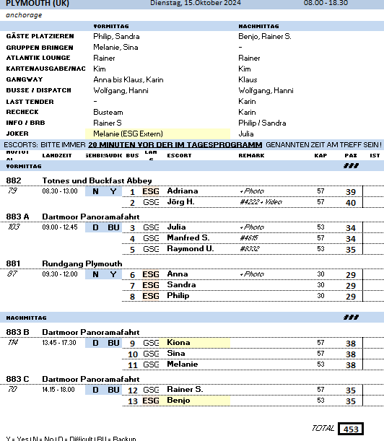

**Mi. 16.10.2024 Portsmouth 08.30 - 19.30 Uhr**

**Chichester I 3,5 Std. | 69,00 €**

Fahrt in östlicher Richtung entlang der Küste nach Chichester, der Hauptstadt

der Grafschaft West-Sussex. Die Stadt ist römischen Ursprungs und eine der ältesten Siedlungen Großbritanniens. Chichester besitzt eine schöne romanische Kathedrale mit sehenswertem Chagall-Fenster und vielen weiteren Kunstwerken (Erklärungen erfolgen bei Außenbesichtigung). 1080 wurde die Originalkirche eingeweiht, später niedergebrannt

und im 13. Jh. wiederaufgebaut. Nach der Möglichkeit zur

Innenbesichtigung genießen Sie etwa 2,5 Std. Zeit zur freien Verfügung

mit Gelegenheit für einen Spaziergang durch die Fußgängerzone oder

entlang der alten Stadtmauer. Nutzen Sie die Gelegenheit, sich das im

Jahr 1501 aufgestellte Kreuz am Marktplatz anzuschauen. Über die Autobahn

gelangen Sie zurück nach Portsmouth.

**Bitte beachten:** Begrenzte Teilnehmerzahl.

* Ausflug wurde planmäßig durchgeführt

**Bucklers Hard I 4 Std. | 69,00 €**

Nach Verlassen der Schnellstraße fahren Sie durch den einzigartigen

New-Forest-Nationalpark, einem bedeutenden Naturpark im Süden Englands,

mit malerischen Landschaften, weidenden Ponys und historischen

Dörfern mit hübschen Häuschen. Nach gut 1 Std. Fahrtzeit erreichen Sie

Bucklers Hard, am Beaulieu-Fluss gelegen. Der Ort hatte große Bedeutung

für den Schiffsbau und war "Geburtsort" zahlreicher Kriegsschiffe

für die Royal Navy. Das kleine Dorf blieb von Veränderungen weitestgehend

unberührt. Während Ihres etwa 1,5-stündigen Aufenthalts haben

Sie Zeit zur freien Verfügung für individuelle Erkundungen. So bietet sich

ein Besuch der kleinen Dorfkirche mit Platz für etwa 50 Personen oder

des nahegelegenen Schiffsmuseums an. Alternativ genießen Sie einen

Kaffee im schönen Hotel The Master Builders, das direkt am Fluss gelegen

ist und reizvolle Ausblicke bietet. Anschließend Rückfahrt zum Schiff.

* Ausflug wurde planmäßig durchgeführt

**London individuell I 9 Std. mit Lunchbox | 69,00 €**

Mit dem Bus fahren Sie knapp 2 Std. in das Zentrum von London. Genießen

Sie etwa 5 Std. Freizeit für eigene Aktivitäten und individuelle Besichtigungen. Zur vereinbarten Zeit erfolgt die Rückfahrt zum Schiff.

Der Busaus- und Wiedereinstieg erfolgt voraussichtlich am Victoria Embankment

am Ufer der Themse.

**Bitte beachten:** Ausflug ohne Reiseleitung und Besichtigungen

* Ausflug wurde planmäßig durchgeführt

**London Panoramafahrt I 9 Std. mit Lunchbox | 99,00 €**

Sie fahren mit dem Bus etwa 2 Std. nach London. Dort angekommen

führt Ihre Panoramafahrt vorbei an den wichtigsten Sehenswürdigkeiten

der Stadt. Sie sehen u.a. Houses of Parlament, Westminster Abbey,

Trafalgar Square, Big Ben, The Mall, Millennium Eye sowie den Buckingham

Palace. Je nach Verkehrslage haben Sie gut 2 Std. Freizeit für eigene

Erkundungen oder Einkäufe (Busaus- und Wiedereinstieg voraussichtlich

Nähe Covent Garden). Danach Rückfahrt nach Portsmouth zum Schiff.

**Bitte beachten:** Fotostopps während Ihrer Panoramafahrt sind verkehrsabhängig

und erfahrungsgemäß selten möglich. Die Busfahrer sind jedoch bemüht, die Sehenswürdigkeiten langsam zu passieren. Begrenzte Teilnehmerzahl.

* Bus 1: Guide Frank ist sehr unerfahren und hat nicht besonders viel erzählt, dazu hat er alles abgelesen. Konnte Fragen von Gästen nicht beantworten. Waren 1,5 Stunden durch Stau zu spät zurück.

**Stonehenge und Salisbury I 7,5 Std. mit Lunchbox | 119,00 €**

Gute 1,5 Std. Busfahrt nach Stonehenge. Es ist das bedeutendste Monument

prähistorischer Besiedlung in Großbritannien und stammt vermutlich

aus der Zeit um 3000 v. Chr. Sie gelangen zum Besucherzentrum,

das im Dezember 2013 eröffnet wurde. Es informiert umfassend über

die Geschichte und Forschung zu Stonehenge und befindet sich etwa 2

km von den Steinkreisen entfernt (Shuttleservice, Wartezeiten möglich).

Weitere Informationen können über eine zuvor zu installierende App auf

Ihr Handy erfolgen. Sie können sich die Zeit frei einteilen. Nach ca. 2 Std.

Aufenthalt fahren Sie weiter nach Salisbury, einer Stadt mit mittelalterlichem

Kern. Etwa 2 Std. Freizeit für eigene Erkundungen und Einkäufe.

Eine gute Gelegenheit, die alles überragende Kathedrale individuell zu

besichtigen (Eintrittsgebühr nicht inklusive). Anschließend Rückfahrt

nach Portsmouth zum Schiff.

**Bitte beachten:** Begrenzte Teilnehmerzahl.

* Ausflug wurde planmäßig durchgeführt

**London Panorama-Tour mit Tower of London I 9 Std. mit Lunchbox |149,00 €**

Gut 2-stündige Busfahrt nach London. Während der ausgiebigen Panoramafahrt

sehen Sie einige der wichtigsten Sehenswürdigkeiten dieser

pulsierenden Weltstadt: Big Ben, Westminster Abbey, Trafalgar Square,

Houses of Parliament sowie St. Paul's Cathedral. Lunchbox-Verzehr unterwegs.

Anschließend besuchen Sie den Tower of London, weltweit

eines der bekanntesten und besterhaltenen, historischen Gebäude. Der

Grundstein wurde vor über 900 Jahren gelegt und der Tower war Burg,

Festung, Gefängnis sowie Palast und blickt auf eine wechselvolle Geschichte.

Der Tower gehört der britischen Krone und beherbergt heute zahlreiche Ausstellungs- und Museumsräume, u.a. mit einem Teil der

britischen Kronjuwelen. 1988 wurde der Tower zum UNESCO-Weltkulturerbe

erklärt. Aufenthalt ca. 2 Std., anschließend Rückfahrt zum Schiff.

**Bitte beachten:** Für Gäste mit eingeschränkter Beweglichkeit nicht geeignet.

Begrenzte Teilnehmerzahl.

* Ausflug wurde planmäßig durchgeführt

